实验一 Activity的设计开发
- 实验目的
1）掌握布局文件的设计过程；
2）理解布局文件和控制代码分离的设计思路；
3）掌握常见view控件的使用方法；
4）掌握Toast类的使用；
- 实验课时
4课时
- 实验环境
硬件：PC机，软件：Android Studio
- 实验内容
1）在项目中新建1个APP Module，Module中包含1个空的Activity，名称为MainActivity。
2）使用线性布局、相对布局或网格布局设计如图1所示的布局文件。
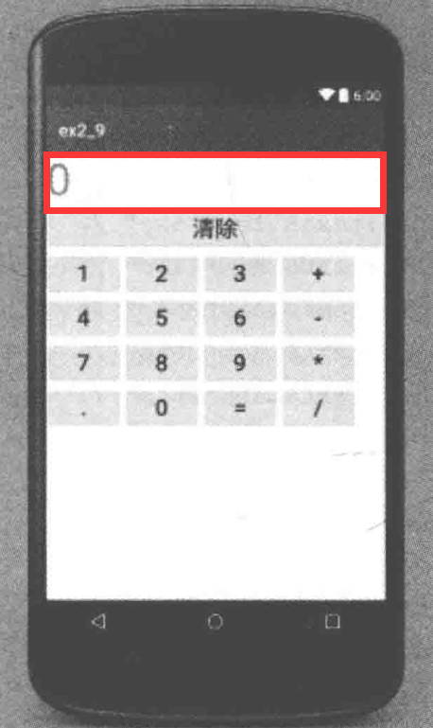
图1 计算器程序布局
3）在MainActivity中实现该计算器程序的功能，能够进行简单的4则运算，如2*8=16,4.6-8=-3.4等。
4）“清除”按钮点击后清除整个算式。
4）对于不正确的输入，通过Toast对象进行错误提示，如零不能为除数、操作数位数太长等。
- 实验要求
1）在红框区域中需要显示完整的计算式，如1.1+2.5=3.6。
2）注意检查算式是否符合计算要求。
3）编写并提交实验报告。

